Guía de trabajo autónomo
El trabajo autónomo es la capacidad de realizar tareas por nosotros mismos, sin necesidad de que nuestros/as docentes estén presentes.
Centro Educativo:
Educador/a:
Nivel: cuarto año
Asignatura: Educación Física
- Me preparo para hacer la guía
Pautas que debo verificar antes de iniciar mi trabajo.
Materiales o recursos que voy a necesitar | Ropa y calzado cómodo para realizar las actividades.  Además se utilizan los siguientes materiales: envases plásticos de 500 mini litros, cajas de cartón, o cajas de leche, cuatro mecates o cuerdas de al menos metro y medio o cordones de zapatos, tiras de tela que hagan la función de una cuerda, un saco o trozo de tela de al menos de 70 centímetros cuadrados, papel periódico (para formar bolas de papel).  Dispositivo con acceso a internet tal como tableta, teléfono móvil o computadora (esto es opcional).
Condiciones que debe tener el lugar donde voy a trabajar | El espacio que voy a utilizar debe de ser un área despejada sin objetos que me puedan lastimar, por ejemplo se puede utilizar el patio de la casa, el jardín, la cochera entre otros.  Se deben de acatar las medidas establecidas por el Ministerio de Salud, de mantener la distancia de metro y medio entre cada participante y de levarse las manos antes y después del juego.
Tiempo en que se espera que realice la guía | Requiero de 20 a 30 minutos.
- Voy a recordar lo aprendido y / o aprender.

Indicaciones | Se deben de acatar las medidas establecidas por el Ministerio de Salud, de mantener la distancia de metro y medio entre cada participante y de levarse las manos antes y después del juego.  Participaré con uno o varios miembros de la familia en juegos cooperativos con el objetivo de fomentar el trabajo en equipo, recordándoles a los participantes que el secreto es jugar con los demás y no contra los demás.  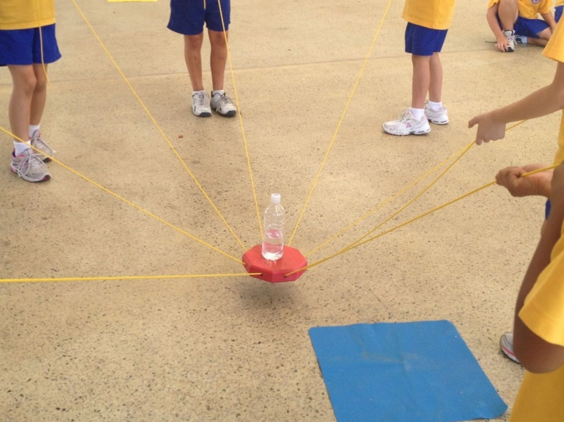  Reviso la siguiente explicación: Para esta actividad utilizaremos una caja de cartón pequeña y se le colocará un cordón en diferentes partes, principalmente en cada esquina (similar a la imagen). La actividad de trabajo en equipo consiste en trasladar desde un punto de salida la botella con agua de 500 ml a una distancia mínimo de tres metros (meta) sin que esta se caiga. De caer la botella, se inicia a partir del punto de salida.  También reviso la explicación del juego “Pases con el saco”. Una pareja le lanza la bola a la otra sin que esta caiga, el juego consistirá en realizar la mayor cantidad de pases sin que la bola toque el suelo, cada pareja deberá de estar a una distancia mínima de 3 metros.  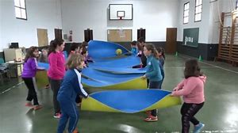  https://www.bing.com/images/search?q=juegos+cooperativos&FORM=HDRSC2
Actividad  Preguntas para reflexionar y responder | Me pregunto:  ¿Cuántos tipos de juegos cooperativos conozco?  ¿Con el ejemplo de la imagen, qué otro tipo de variantes puedo realizar?
- Pongo en práctica lo aprendido en clase
 | Indicaciones | Actividad 2:  Pido ayuda a tres miembros de mi familia para que participen de la actividad en parejas juegos cooperativos.  Realizamos las actividades descritas anteriormente del traslado de la botella y pases con saco.  Como actividad complementaria, pido ayuda a una persona mayor para investigar en internet qué otros juegos cooperativos podemos hacer en casa. Si no tengo acceso a internet, consulto a los miembros de mi familia cuáles juegos cooperativos conocemos y los ponemos en práctica.
Indicaciones o preguntas para auto regularse y evaluarse |  | Respondo a estas preguntas:  - ¿Cuántos tipos de juegos cooperativos pude conocer?  - ¿Qué variantes pude desarrollar?

Con el trabajo autónomo voy a aprender a aprender
Reviso las acciones realizadas durante la construcción del trabajo.

Marco una X encima de cada símbolo al responder las siguientes preguntas.
¿Seguí las indicaciones con detenimiento para realizar los juegos cooperativos?
¿Pregunté cuando no comprendí qué hacer?

¿Me gusta trabajar en equipo?

¿Reviso mi trabajo para asegurarme si todo lo solicitado fue realizado?

¿Me devolví a leer las indicaciones cuando no comprendí qué hacer?

Con el trabajo autónomo voy a aprender a aprender
Valoro lo realizado al terminar por completo el trabajo.

Marco una X encima de cada símbolo al responder las siguientes preguntas
¿Comprendí que en los juegos cooperativos se fomenta el trabajo en equipo?
¿Cumplí con las normas establecidas de higiene sanitaria por el Ministerio de Salud?

¿Me siento satisfecho con los juegos realizados?
¿Qué variantes puedo realizar, la próxima vez que realice la guía de trabajo autónomo?

Recuerdo colocar esta actividad en mi folder de evidencias.

